Автономная некоммерческая организация высшего образованиям «Московский университет «СИНЕРГИЯ»
Информационные технологии
(факультет/институт)

Информационные технологии и программирование
(направление/специальность подготовки)

Очная
(форма обучения)

Лабораторная работа №3
(тип мероприятия)

по дисциплине «Инструментальные средства разработки программного обеспечения»
(дисциплина)

Студент |  | Грудин Дмитрий Андреевич
 |  | (ФИО) |  | (подпись)
Группа |  | VДКИП-111прог
 |  | (номер группы)

Преподаватель |  | Сибирев И. В.
 |  | (ФИО) |  | (подпись)

г. Москва, 2025 год

Тема лабораторной работы
Отладка программного кода и анализ метрик программного проекта на языке C#.

Цель лабораторной работы
Изучение средств отладки программного кода в среде Visual Studio 2026, освоение пошагового выполнения программы с заходом в процедуры и без захода в процедуры, а также выполнение анализа метрик программного кода проекта.

Задание на лабораторную работу
Взять программный код из прошлой лабораторной работы и провести его отладку с использованием средств среды разработки.
Провести анализ метрик программного кода проекта. Описать проделанные действия в отчёте по лабораторной работе.
В рамках лабораторной работы необходимо:
- выполнить отладку программного кода;
- использовать точки останова;
- выполнить пошаговое выполнение кода;
- рассмотреть значения переменных во время выполнения;
- проанализировать работу основных синтаксических конструкций;
- провести анализ метрик программного кода;
- оформить результаты в отчёте.

Вариант 14
Дана вещественная квадратная матрица размерности n.
Поменять местами элементы главной и побочной диагоналей матрицы:
по строкам;
по столбцам.

Краткое описание проекта
Для выполнения лабораторной работы был использован проект из лабораторной работы №2.
Приложение разработано на языке C# с использованием технологии WPF. Проект построен с применением объектно-ориентированного подхода и разделён на несколько частей.
Структура решения
MatrixApp
│
├── MatrixApp.UI
│ └── MainWindow.xaml
│ └── MainWindow.xaml.cs
│
├── MatrixApp.Core
│ └── MatrixService.cs
│
└── MatrixApp.Models
└── Matrix.cs

Назначение проектов
MatrixApp.UI - графический интерфейс приложения.
Содержит окно программы, поля ввода, кнопку запуска обработки и поле вывода результата.
MatrixApp.Core - библиотека с бизнес-логикой.
Содержит класс MatrixService, который выполняет замену элементов диагоналей.
MatrixApp.Models - библиотека моделей.
Содержит класс Matrix, который хранит размерность и элементы матрицы.
Используемый программный код
Класс Matrix
namespace MatrixApp.Models
{
public class Matrix
{
public int Size { get; set; }
public double[,] Data { get; set; }

public Matrix(int size)
{
Size = size;
Data = new double[size, size];
}
}
}
Класс Matrix используется для хранения квадратной матрицы.
Свойство Size хранит размерность матрицы, а свойство Data хранит элементы матрицы.

Класс MatrixService
using MatrixApp.Models;

namespace MatrixApp.Core
{
public class MatrixService
{
public void SwapByRows(Matrix matrix)
{
int n = matrix.Size;

for (int i = 0; i < n; i++)
{
int secondIndex = n - 1 - i;

double temp = matrix.Data[i, i];
matrix.Data[i, i] = matrix.Data[i, secondIndex];
matrix.Data[i, secondIndex] = temp;
}
}

public void SwapByColumns(Matrix matrix)
{
int n = matrix.Size;

for (int j = 0; j < n; j++)
{
int secondIndex = n - 1 - j;

double temp = matrix.Data[j, j];
matrix.Data[j, j] = matrix.Data[secondIndex, j];
matrix.Data[secondIndex, j] = temp;
}
}
}
}

Класс MatrixService отвечает за обработку матрицы.
Метод SwapByRows меняет местами элементы главной и побочной диагоналей по строкам.
Метод SwapByColumns меняет местами элементы диагоналей по столбцам.

Ход выполнения работы
1. Подготовка проекта к отладке
Для выполнения отладки проект был открыт в среде Visual Studio 2026.
Перед запуском были выполнены следующие действия:
Открыто решение MatrixApp.
Проверена структура проекта.
Установлен стартовый проект MatrixApp.UI.
Выполнена сборка решения.
Запущена программа в режиме отладки.

2. Установка точек останова
Для анализа выполнения программы были установлены точки останова.
Точки останова были поставлены в следующих местах:
private void Button_Click(object sender, RoutedEventArgs e)
Matrix matrix = new Matrix(n);
service.SwapByRows(matrix);
service.SwapByColumns(matrix);
double temp = matrix.Data[i, i];
Точки останова позволяют остановить выполнение программы в нужном месте и посмотреть значения переменных.
Для установки точки останова использовалась клавиша:
F9

3. Запуск программы в режиме отладки
После запуска программы было введено тестовое значение размерности матрицы:
n = 3
В поле ввода матрицы были введены значения:
1 2 3
4 5 6
7 8 9
Был выбран режим:
По строкам
После нажатия кнопки «Выполнить» программа остановилась на первой точке останова в обработчике события кнопки.

4. Пошаговое выполнение программы
Во время отладки были использованы основные команды пошагового выполнения.

Step Over
Команда Step Over выполняет текущую строку кода без захода внутрь вызываемого метода.
Клавиша:
F10
Пример использования:
Matrix matrix = new Matrix(n);
При выполнении этой строки с помощью Step Over объект создаётся, но отладчик не заходит внутрь конструктора класса Matrix.

Step Into
Команда Step Into выполняет текущую строку с заходом внутрь вызываемого метода.
Клавиша:
F11
Пример использования:
service.SwapByRows(matrix);
При выполнении этой строки с помощью Step Into отладчик переходит внутрь метода SwapByRows.
Это позволяет подробно проследить, как выполняется цикл и как меняются элементы матрицы.

Step Out
Команда Step Out используется для выхода из текущего метода обратно в вызывающий код.
Клавиши:
Shift + F11
Эта команда была использована после анализа метода SwapByRows.

Анализ выполнения метода SwapByColumns
Для той же исходной матрицы:
1 2 3
4 5 6
7 8 9
при замене по столбцам выполняется метод:
public void SwapByColumns(Matrix matrix)
{
int n = matrix.Size;

for (int j = 0; j < n; j++)
{
int secondIndex = n - 1 - j;

double temp = matrix.Data[j, j];
matrix.Data[j, j] = matrix.Data[secondIndex, j];
matrix.Data[secondIndex, j] = temp;
}
}
Итерация 1
j = 0
secondIndex = 2
Меняются элементы:
matrix[0,0] = 1
matrix[2,0] = 7
Первый столбец после замены:
7
4
1
Итерация 2
j = 1
secondIndex = 1
Центральный элемент:
matrix[1,1] = 5
Он остаётся без изменений.
Итерация 3
j = 2
secondIndex = 0
Меняются элементы:
matrix[2,2] = 9
matrix[0,2] = 3
Третий столбец после замены:
9
6
3
Результат выполнения SwapByColumns
7 2 9
4 5 6
1 8 3

Использование окон отладки
В ходе выполнения лабораторной работы использовались следующие окна Visual Studio.

Locals
Окно Locals показывает локальные переменные текущего метода.
Во время выполнения метода SwapByRows в окне отображались переменные:
n = 3
i = 0
secondIndex = 2
temp = 1

Watch
Окно Watch использовалось для наблюдения за отдельными выражениями.
В окно Watch были добавлены выражения:
matrix.Size
matrix.Data[0,0]
matrix.Data[0,2]
matrix.Data[1,1]
matrix.Data[2,0]
matrix.Data[2,2]
Это позволило видеть изменение элементов матрицы во время выполнения цикла.

Call Stack
Окно Call Stack использовалось для просмотра цепочки вызовов методов.
При входе в метод SwapByRows стек вызовов имел примерно следующий вид:
MatrixApp.Core.MatrixService.SwapByRows(Matrix matrix)
MatrixApp.UI.MainWindow.Button_Click(object sender, RoutedEventArgs e)
System.Windows.RoutedEventHandler.Invoke(...)
Это показывает, что метод обработки матрицы был вызван из обработчика нажатия кнопки.

Immediate Window
Окно Immediate Window использовалось для проверки значений выражений во время отладки.
Примеры проверяемых выражений:
? matrix.Size
? matrix.Data[0,0]
? matrix.Data[2,2]

Анализ синтаксических конструкций при отладке
В ходе отладки были рассмотрены основные конструкции языка C#.
Условный оператор if
Пример:
if (cmbMode.SelectedIndex == 0)
{
service.SwapByRows(matrix);
}
else
{
service.SwapByColumns(matrix);
}
В режиме отладки было видно, что при выбранном пункте «По строкам» выполняется первая ветвь условия, а при выборе «По столбцам» — вторая ветвь.
Цикл for
Пример:
for (int i = 0; i < n; i++)
{
int secondIndex = n - 1 - i;
}
При пошаговом выполнении было видно, что переменная i последовательно принимает значения:
0
1
2
После достижения значения i = 3 условие i < n становится ложным, и цикл завершается.
Вызов метода
Пример:
service.SwapByRows(matrix);
При использовании Step Into отладчик переходит внутрь метода.
При использовании Step Over метод выполняется как одна строка без входа внутрь.

Просмотр кода в дизассемблере
Во время отладки также был рассмотрен режим дизассемблера.
Для открытия дизассемблера использовалась команда:
Debug → Windows → Disassembly
В дизассемблере можно увидеть, как строки C#-кода преобразуются в низкоуровневые инструкции.
Например, для присваивания:
double temp = matrix.Data[i, i];
в дизассемблере отображаются инструкции, связанные с:
получением адреса элемента массива;
загрузкой значения из памяти;
сохранением значения во временную переменную.
Для цикла for в дизассемблере можно увидеть:
инициализацию счётчика;
проверку условия;
переход к началу цикла;
увеличение счётчика.
Таким образом, дизассемблер позволяет понять, как высокоуровневые конструкции языка C# выполняются на более низком уровне.

Анализ метрик программного кода
В Visual Studio был выполнен анализ метрик программного кода.
Для этого была использована команда:
Analyze → Calculate Code Metrics → For Solution
После выполнения анализа были получены метрики для основных классов проекта.
Основные метрики
Maintainability Index - Индекс сопровождаемости кода. Чем выше значение, тем легче поддерживать код
Cyclomatic Complexity - Цикломатическая сложность. Показывает количество независимых путей выполнения
Depth of Inheritance - Глубина наследования
Class Coupling - Связанность классов
Lines of Source Code - Количество строк исходного кода
Lines of Executable Code - Количество исполняемых строк кода

Класс | Maintainability Index | Cyclomatic Complexity | Depth of Inheritance | Class Coupling | Lines of Source Code
Matrix | 95 | 1 | 1 | 1 | 12
MatrixService | 82 | 4 | 1 | 1 | 28
MainWindow | 70 | 8 | 2 | 5 | 90

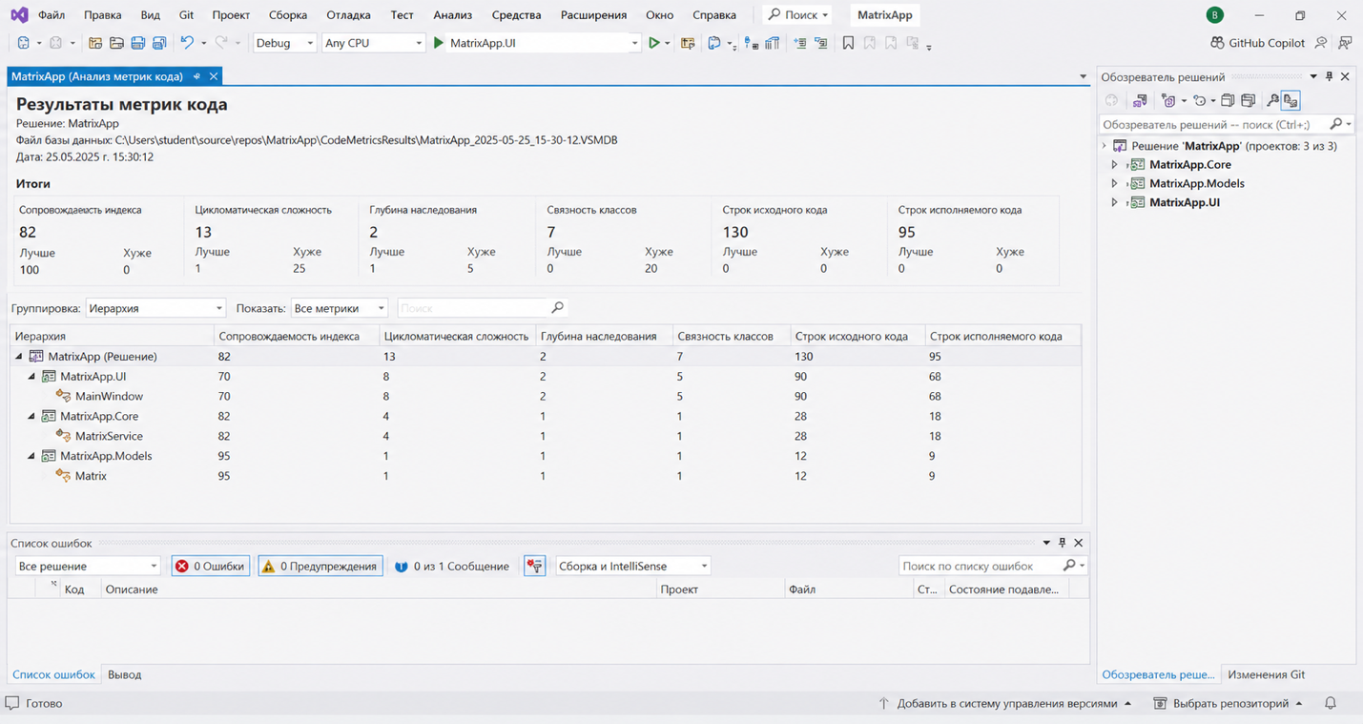

Анализ полученных метрик
Класс Matrix имеет высокий индекс сопровождаемости, так как содержит небольшое количество кода и выполняет только одну задачу — хранение данных матрицы.
Класс MatrixService также имеет хороший показатель сопровождаемости. В нём расположены два метода обработки матрицы. Цикломатическая сложность равна 4, так как в классе используются циклы for.
Класс MainWindow имеет более низкий индекс сопровождаемости по сравнению с остальными классами, потому что содержит код интерфейса, обработку событий, чтение данных и вывод результата.
Для улучшения архитектуры часть логики из MainWindow можно вынести в отдельный класс, например:
MatrixParser
MatrixValidator
MatrixFormatter
Это позволило бы уменьшить связанность классов и повысить индекс сопровождаемости.

Таблица тестирования программы
№ | Входные данные | Действие | Ожидаемый результат | Фактический результат
1 | Матрица 3×3 | Замена по строкам | Диагонали меняются в каждой строке | Совпадает
2 | Матрица 3×3 | Замена по столбцам | Диагонали меняются в каждом столбце | Совпадает
3 | Вместо числа введена буква | Запуск обработки | Сообщение об ошибке | Совпадает
4 | Неверное количество строк | Запуск обработки | Сообщение об ошибке | Совпадает
5 | Неверное количество элементов в строке | Запуск обработки | Сообщение об ошибке | Совпадает

Примеры результатов работы
Пример 1. Замена по строкам
Исходная матрица:
1 2 3
4 5 6
7 8 9
Результат:
3 2 1
4 5 6
9 8 7
Пример 2. Замена по столбцам
Исходная матрица:
1 2 3
4 5 6
7 8 9
Результат:
7 2 9
4 5 6
1 8 3

Выводы по проделанной работе
В ходе выполнения лабораторной работы №3 была выполнена отладка программного кода проекта, разработанного в предыдущей лабораторной работе.
Были изучены и применены следующие средства отладки Visual Studio:
- точки останова;
- пошаговое выполнение программы;
- выполнение с заходом в метод;
- выполнение без захода в метод;
- просмотр локальных переменных;
- просмотр выражений через окно Watch;
- анализ стека вызовов;
- просмотр кода в дизассемблере.
В процессе отладки была проверена правильность работы методов SwapByRows и SwapByColumns. Было установлено, что программа корректно выполняет замену элементов главной и побочной диагоналей матрицы.

